Reflow-Ofen
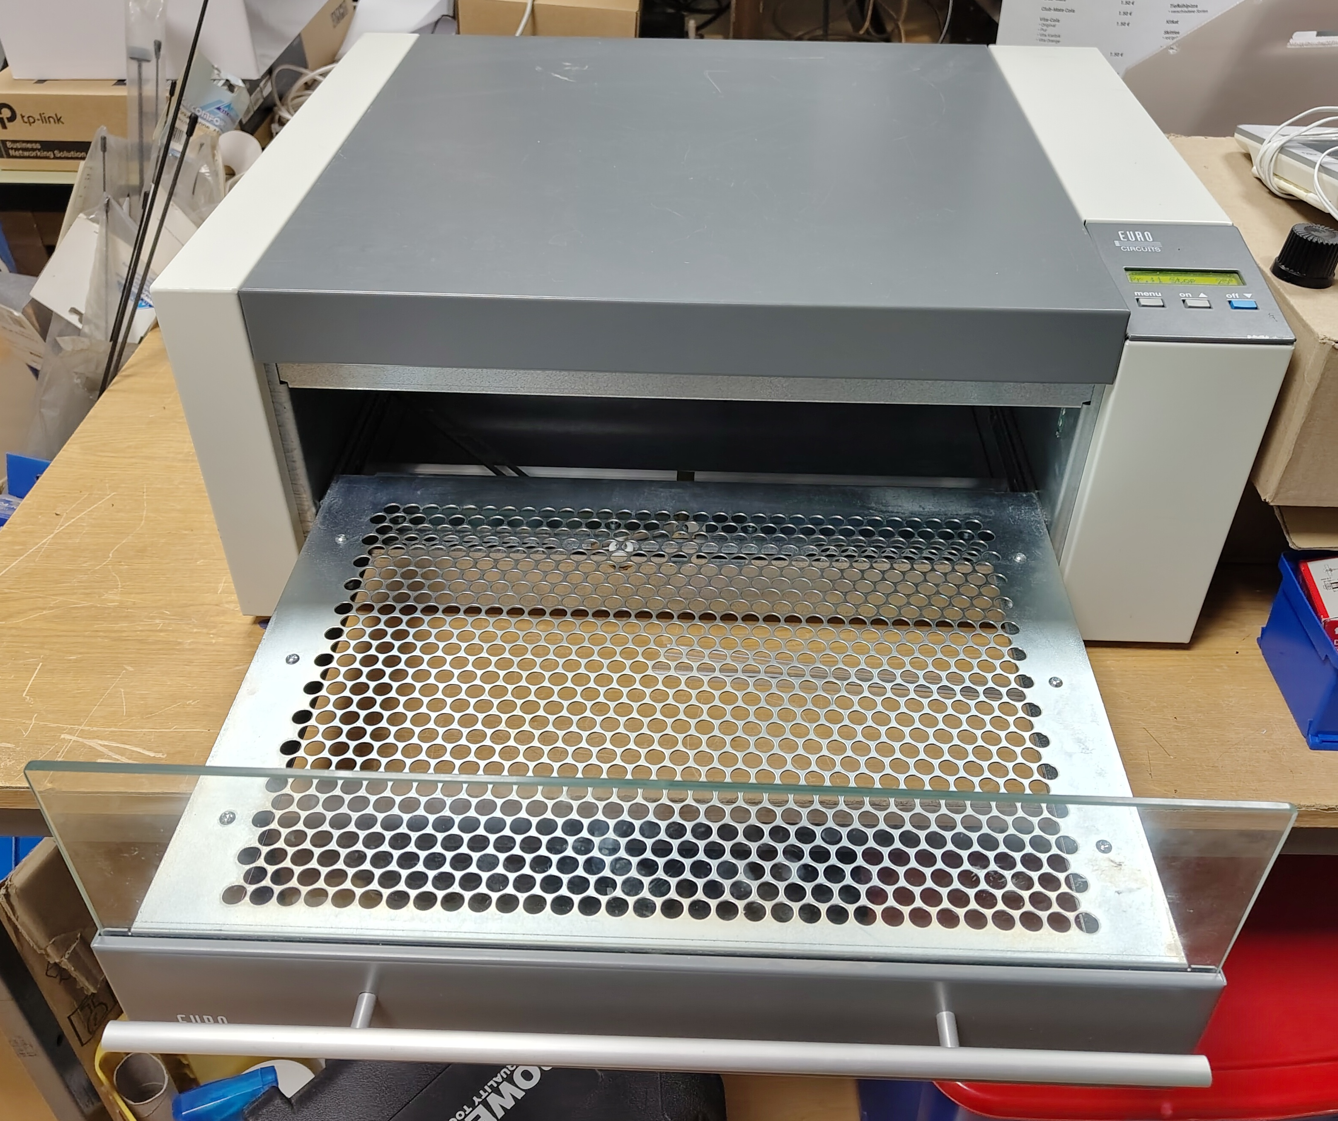
Unser Infrarot-Reflow-Ofen, ein EuroCircuits eC-reflow-mate, kann seit 2026 zum SMD-Löten mit einer Schablone (Stencil) genutzt werden. Angesteuert wird er über die PC-Software eC-reflow-pilot, die auf dem Rechner am Elektronikarbeitsplatz installiert ist.
Für den Reflowprozess wird folgendes benötigt:
- Eine Leiterplatte und die Bauteile
- Eine Schablone/Stencil
- Lötpaste (empfohlen: bleifrei, im Kühlschrank in der Küche gibt es einen kleinen Vorrat)
- Ein Verteilwerkzeug, z.B. eine alte Kreditkarte
Zudem benötigt man ein Lötprofil, abhängig z.B. von der thermischen Masse der Bauteile.
Das alles erfordert ein wenig Erfahrung, von der wir bisher sehr wenig haben - wenn du Tipps & Ideen hast, bitte immer gern hier hinzufügen.

Die Software
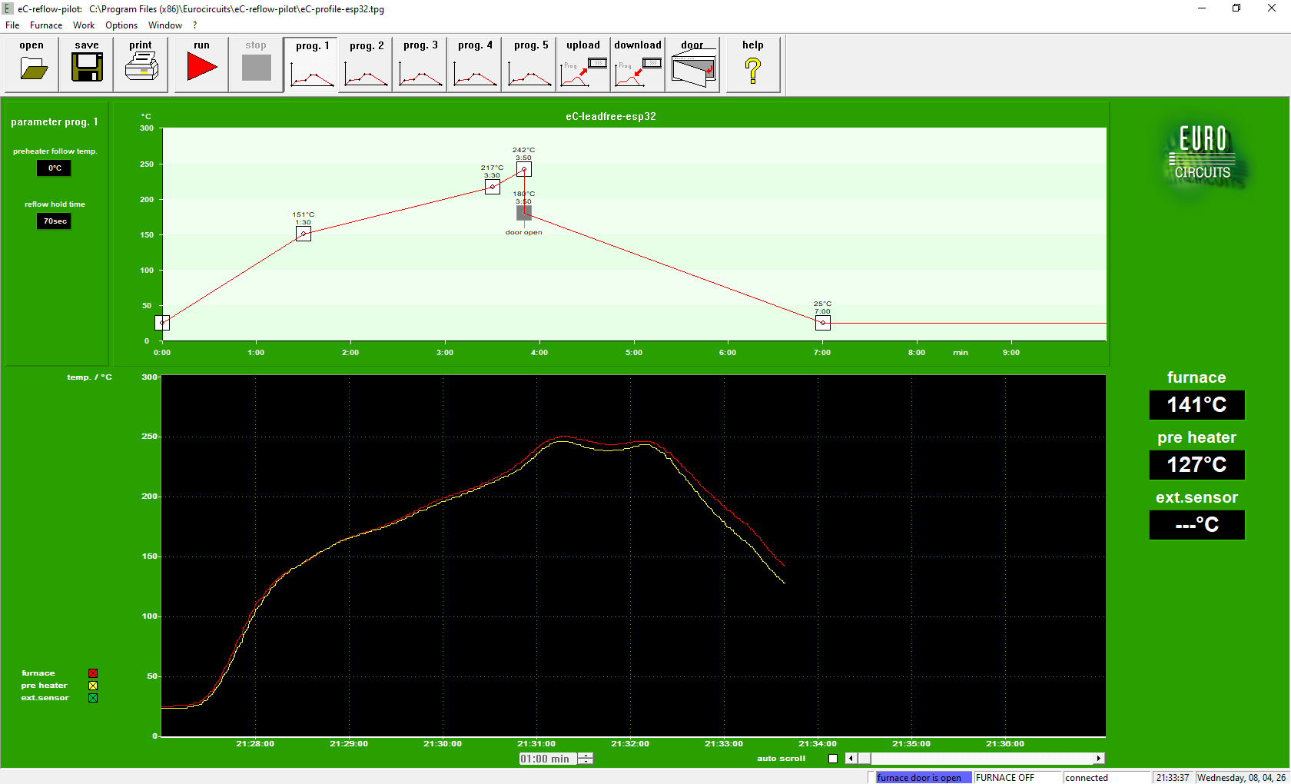
Wichtigste Einstellungen:
- Maximale Temperatur: im Temperaturprogramm auf höchsten Punkt doppelklicken
- Haltezeit: Links bei „reflow hold time“ doppelklicken

